**Тема : «Русские валенки»**

**Цель:** познакомиться с методом проекта.

**Задачи:**

- научиться использовать метод проекта при декоративном украшении;

- воспитать любовь к культуре своего народа;

- развить навыки работы различными декоративными материалами.

**Ход урока.**

1. **Организационный момент.**
2. **Вступительное слово учителя**

Валенки - прекрасная обувь - удобная, гигиеничная. В валенках не страшны ни мороз, ни метель. Они являлись лучшей обувью для гуляний на Руси. В них праздновали масленицу, колядовали, водили хороводы, плясали под гармонь.

"Держи голову в холоде, а ноги - в тепле", - гласит русская пословица.

Первое упоминание о «войлочных сапогах» мы находим в древнейшем произведении русской литературы «Слове о полку Игореве».

**3.Повторение.**

Валенки – исконно русская обувь, впервые они появились в Сибири.

**?** Где появились первые валенки с цельным голенищем?

**?** В каких городах существуют музеи русских валенок?

**?** Как называли валенки в разных местностях?

2, 3 слайды ([учащиеся заполняют карточки)](карточки-задания.docx)

**4.Новый материал.**

Сегодня на уроке мы попробуем изготовить декоративное панно в форме русского валенка для украшения дома. В основе нашей деятельности лежит метод проектов.

Проектирование является неотъемлемой частью нашей жизни.

Вы наверно часто слышали от своих мам: Чтобы приготовить сегодня??? Из того что есть в холодильнике. Мама думает, планирует, вынашивает идею и готовит «Шедевр».

Так что такое на ваш взгляд проект? -

**«Проект» (лат)- замысел, идея, план.**

Процесс работы над проектом содержит несколько этапов:

* Определение потребностей и краткая формулировка задачи;(исследование: для кого данное изделие, для чего?…)
* Набор первоначальных идей; (звездочка обдумывания, интервью – размышления о вариантах выбранного изделия. Эскизы).
* Проработка одной или нескольких идей;(конверты с заготовками)
* Планирование и изготовление изделия;(работа приготовленными материалами и инструментами. Моделирование.)
* Испытание и оценка изделия.( Удачно ли получилось ваше изделие? Приятно ли будет использовать ваше изделие? Полезно ли ваше изделие? Что можно ещё добавить к оценки вашего изделия?)

**5. Работа над изделием. (звучит музыка)**

Учащиеся работают в группах. Украшают заготовки валенок предложенными декоративными материалами.

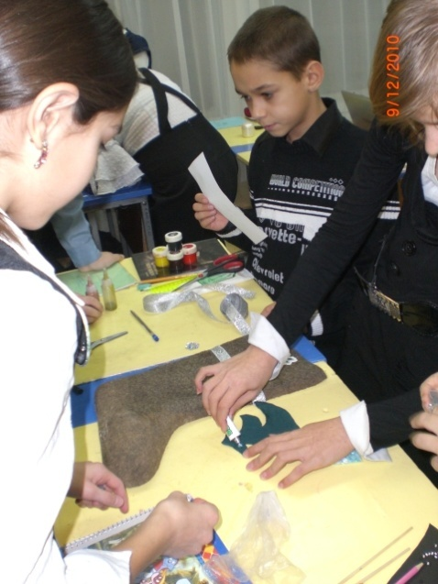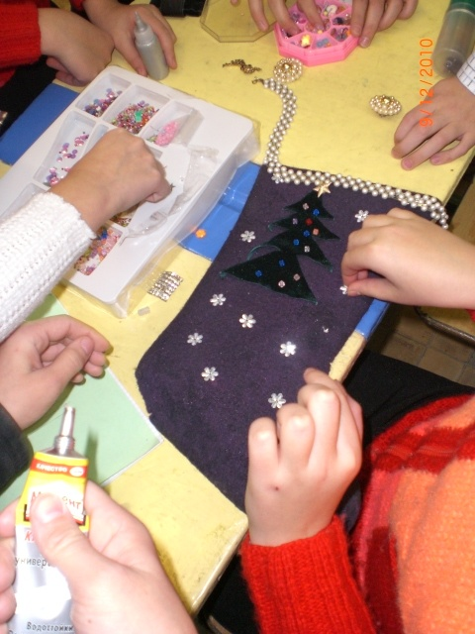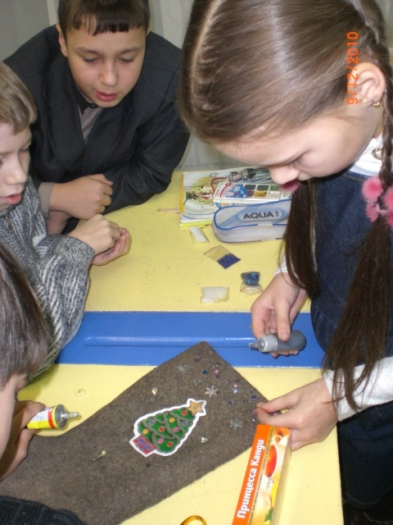

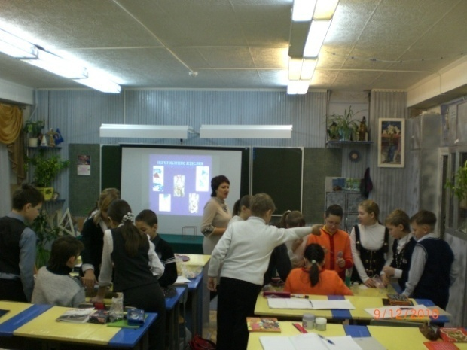 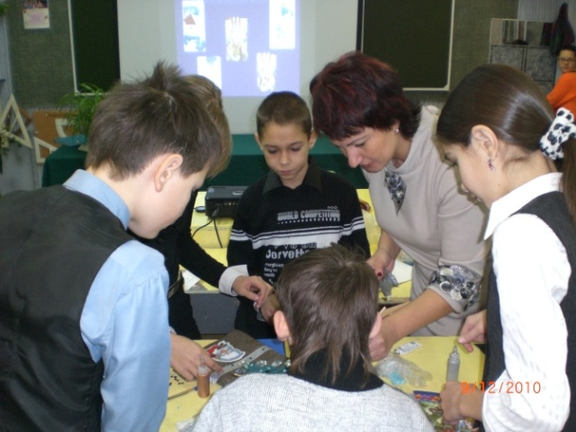

**6.Итог урока. Оценки за карточки.**

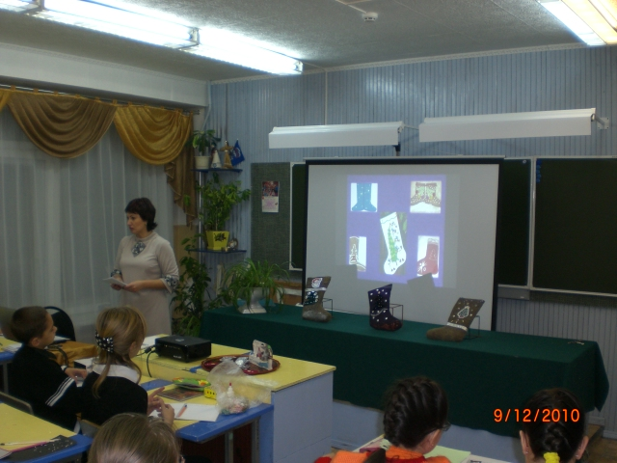

[**Творческая защита проекта.**](Оценка%20изделия.docx)

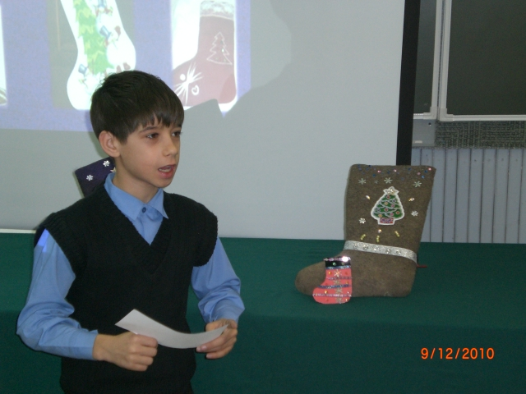

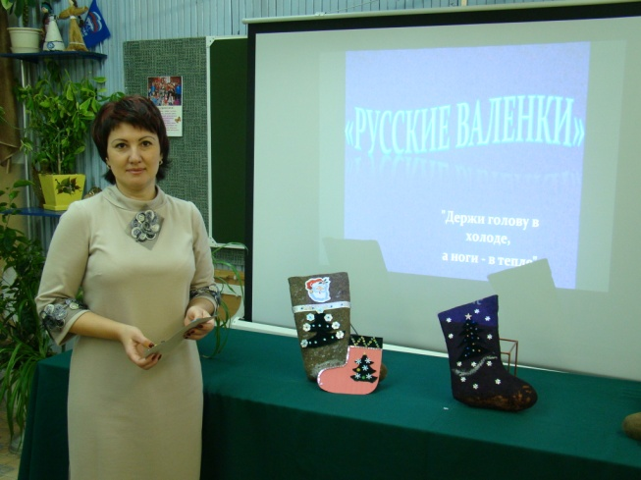Наш минипроект выполнен.

Сегодня валенки не просто удобная и незаменимая обувь, но и новое направление в работе наших современных художников, дизайнеров и модельеров. Валенки смело выходят на мировые подиумы.

Ведущие модельеры утверждают 21 век - век ВАЛЕНКА!

Сколько сказочных мест у России!

Городов у России не счесть.

Может, где-то бывает красивей,

Но не будет роднее, чем здесь!

